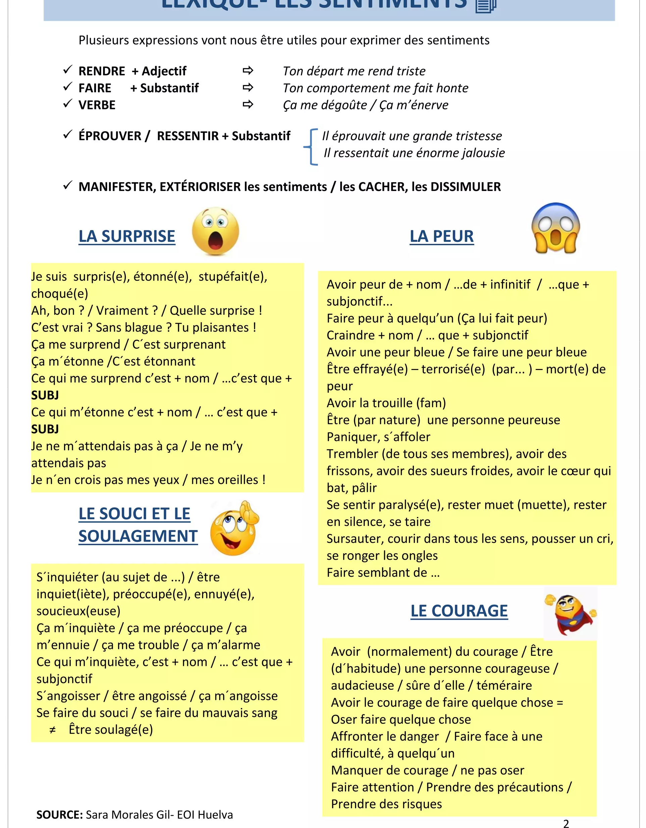
L’argumentation

Au début du texte : tout d’abord, en premier lieu, avant tout, pour commencer
Au milieu du texte : de plus, ensuite, en outre, par ailleurs,
A la fin du texte : pour conclure, enfin, en définitive, en somme
Exprimer
- le passé : par le passé, ces derniers temps, auparavant, autrefois, récemment
- le présent : actuellement, de nos jours, à l’heure actuelle
- le futur : à l’avenir, dans les années à venir, bientôt, dans le futur

Utilisez des pronoms relatifs :
qui + verbe
que + sujet
J’ai une maison qui est grande. (pour ne pas répéter « la maison »)
Je porte des lunettes qui sont noires.
J’ai une maison que j’aime beaucoup.
J’ai une maison qu‘elle veut visiter.
Où : lieu / endroit ET temps
Il y a un marché à côté de chez moi où je fais les courses chaque semaine.
Le jour où je suis née, il neigeait beaucoup.
Le jour où on s’est rencontré, on était heureux !
DONT : avec les verbes prépositionnels + de
La maison dont je parle est merveilleuse !
Je parle d’une maison. (parler de qqch) + la maison est merveilleuse.
Le sujet dont j’ai parlé avant me tient à cœur.
La maison dont je rêve est magnifique ! (rêver de qqch)
Le travail dont j’ai besoin n’existe pas ! (avoir besoin de qqch)

